**报告**

**学号: 3020244350 姓名: 张文浩 班级:软件2班**

### 目标

学习两种数据挖掘的工具：weka和scikitlearn。练习如何使用这两个工具。

### 任务

任务1 安装weka软件，请详细列出安装步骤并截图，并执行任意命令证明工具安装成功。

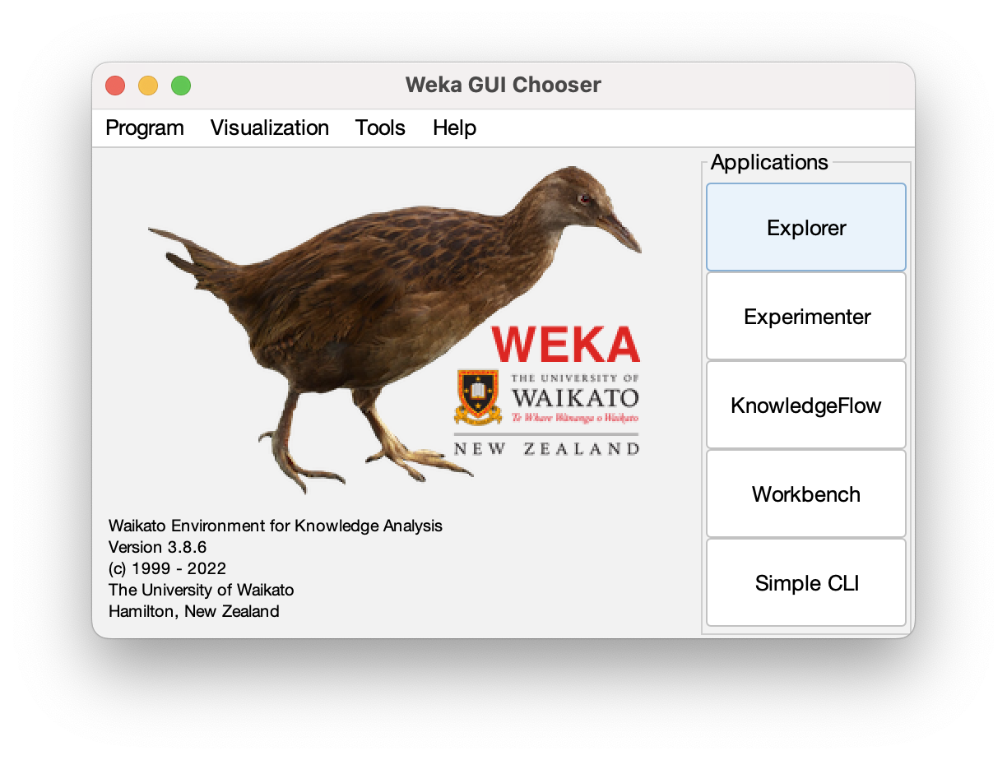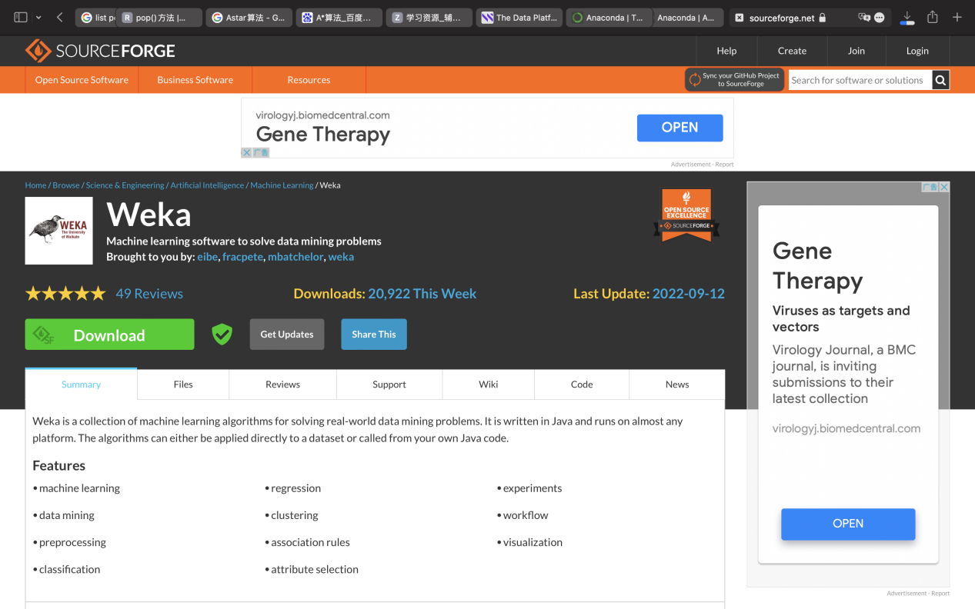

任务2 安装python和scikitlearn开发包，请详细列出安装步骤并截图，并执行任意命令证明工具安装成功。

